МШИСТЕРСТВО ОСВиТИ НАУКИ УКРМНИ

НАКАЗ
м. Кић'в
Zo. 08 20 Ир. № 924
Про затвердження методичних рекомендтјй щодо огјнювання навчальних досягнень
учкйв першого класу у H0Biii украт•нсыбй 1.IIk0JIi
Тдповђщо до постанови Кабнету MiHicTpiB Укратни Мд 21.02.2018 № 87 «Про затвердження Державного стандарту початковот освћи» та наказу MiHicTepcoa освћи i науки Укратни мд 21.03.2018 № 268 «Про затвердження типових ocBiTHix програм для 1-2 kJ1aciB закладјв загальноћ' середньот• освћи»
НАКАЗУЮ:
- Затвердити методи^{к}пй рекомендацй щодо оијнювання навчальних досягнень та зразок свђцоцтва досягнень y^{t}IHiB першого класу, що додаються.
- Визнати наказ MiHicTepcoa ocBiTPI i науки Bil( 19.08.2016 № 1009 «Про внесення 3MiH до наказу MiHicTepcoa освћи i науки Укратни Мд 21.08.2013 № 1222» у частикй фентовних вимог до контролю та 01-јнювання навчальних досягнень учкйв першого класу таким,що втратив чишйсть.
З. Департаментам (управјйнням) освћи i науки обласних, Китвсько\' Micbk0f державних 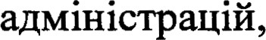 1нститутам гйслядипломнот педагойчнот• освћи довести цей наказ до kepiBHI4kiB закладјв загальнот• середньо\' освћи для врахування в робой
- Кефникам закладјв загальнот• середньот• освћи забезпечити He06xil(Hi умови виконання методичних рекомендацй щодо отјнювання навчальних досягнень у^{т}пйв першого класу.
- Контроль за виконанням цього наказу покласти на заступника MiHicTpa хобзея П. К.
MiHicTp 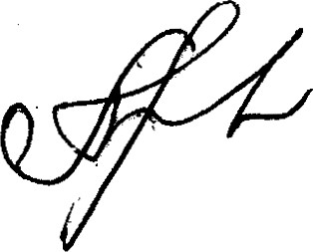 .ЈЋЈйя Гриневич
Додаток до наказу МОН Укратни
08.1№
MeT0l№'IHi рекомендацй щодо окјнювання навчальних досягнень Y^{I}IHiB першого класу
Окјнювання pe3YJ1bTaTiB навчання та особистих досягнень y^{t}miB у першому kJIaci мае формувальний характер, здйснюеться вербально, на суб'ектсуб'ектних засадах, що передбачае активне залучення учрйв до самоконтролю i самоо1Јнювання.
Здйснення формувального оијнювання фентуе вчителя на спостереження за навчальним поступом кожного учня. Воно розпочинаеться з перших Д}йв навчання у шкојй i тривае посбйно.
()pieHmpaMVi для здйснення формувального 016нювання е вимоги до обов'язкових pe3YJ1bTaTiB навчання та компетентностей Y^{L}IHiB початковот• школи, визначе}й Державним стандартом початковот освћи до першого циклу навчання (1 — 2 класи), i 0^{I}iikYBaHi результати, зазначекй в ocBiTHiii програм[ При ЦЬОМУ особлив(" дитини можуть впливати на темп навчання, внасјйдок чого вона може досягати вказаних pe3YJ1bTaTiB ранћце або 11i3HiIIIe Bill завершення зазначеного циклу чи piBM.
Вимоги до ойкуваних pe3YJIbTaTiB навчання та компетентностей y^{t}IHiB використовуються для:
оргакйзацй' постмного спостереження за дина№йкою формування певних навчальних дТ, що сгйввђщосяться з о^{т}бкуваними результатами, та особистим розвитком учня; обговорення навчального поступу з учнями та Тхкйми батьками або особами, якб 'ix зарйнюють; формувального (поточного) та завершального (гйдсумкового) огјнювання.
Завершальне (кбдсумкове) отјнювання pe3YJ1bTaTiB навчання у першому kJ1aci мае Абсце лише в kiHIli навчального року i проводиться з метою визначення ocBiTHix завдань для peani3aIlii iH№Bi2lya.J1bH0N кпдходу до дитини в IW01leci подальшого навчання. Форми i види перевфок для проведення завершального 01Јнювання учитель обирае самостйно з урахуванням особливостей учк-йв класу.
Формувальному 01јнюванню гйдлягае процес навчання учня, зфентований на досягнення визначеного очћсуваного результату. Метою такого оцћповання е формування у дитини впевненосб в c06i, в своТх можливостях; Мдзначення будь-якого усгйху; акцентування уваги на сильних сторонах, а не на помилках; дбагностування досягнення на кожному з етатйв навчання; адаптування освћнього процесу до здатностей дитини; виявлення проблем i вчасне запобгання 'ix нашаруванню; стимулювання бажання вчитися та прагнути максимально можливих pe3YJ1bTaTiw, запобгання побоюванням помилитися.
Формувальне оцћтювання мае мотивувати i надихати дитину на навчальну дћлыйсть, вияв власних здобутТ та сприяти формуванню навичок застосування знань i у»йнь при виконанкй практико орћтованих завдань.
НеМд'емним складником отЈнювальноТ 2!iwwocTi е вироблення в учкйв 3№THocTi самостйно 016нювати власний прогрес. Для органЬацй' самоконтролю можна використовувати pi3HorqaHiTHi листки самоо[бнювання, оформлекй у 1.Јкавий для дћей спосп Здйснення зворотного зв'язку з учнями в про* огонювання кожнот• виконанот• роботи мае фентувати ix на успЬ<, гйдтримувати й надихати на саморозвиток i вдосконалення. Таким чином виявляеться формувальний характер контролю та 01-јнювання oc0614cTicH0N розвитку YHiB та xill набуття ними навчального досМду i компетентностей. Алгоритм llifIJ1bHocTi вчителя пђ час opraHi3aIAii' формувального 01Јнювання.
- Формулювання об'ективних i зрозу»йлих для y^{t}IHiB навчальних ц[лей.
Вчитель c11iJ1bH0 з учнями розробляе й обговорюе IliJ1i уроку (заняття). LliJIb мае бути вимфною, щоб через 01Јнювання з'ясувати, на якому piBHi вона досягнута.
- Ознайомлення i3 критфями 01AiH10Bamw.
Обговорення з учнями критерйв 01Јнювання робить процес огјнювання прозорим i зрозу№йлим для BCix cy6'ekTiB освћнього процесу, та сприяе позитивному ставленню до самого процесу. Критерй• 01јнювання для поточного 01јнювання мають описувати те, що заявлено в навчальних цћях. Учкйв сгйд ознайомити i3 ними до початку виконання завдання. Чим конкретнйце сформульова}й критерй• 01Јнювання, тим зрозууйЈбшою для Y^{L}IHiB е дбялыйсть щодо усгйшного виконання завдання.
З. Забезпечення активно; y«mcTi учкйв у npm№ci оијнювання.
Створення ефективного зворотного зв'язку, який мае бути зрозууйлим i чћким, доброзичливим та своечасним. У 11p0Lleci 016нювання важливо не протиставляти дћей одне одному. Стимулюючим мае бути пфвняння роботи
увагу лише на позитивнй динамћ.ј досягнень дитини. Складноп.ј у навчанкй необМдно обговорювати з учнем iH№IBilxya.JIbH0, аби не створювати ситуа[йю колективнот зневаги до дитини.
Водночас доцћьно залучати дћей до взаемошјнювання, при цьому формувати у»йння коректно висловлювати думку про результат роботи однокласника, давати поради щодо його покращення. Це актимзуе навчання, сприяе розвитку критичного мислення, формуванню адекватного ставлення до зауважень, рекомендацй, з№йцнюе T0BapprcbkicTb та Мдчуття ,3HawrvrocTi кожного в колектив[
- Забезпечення M0)kJIMBocTi й у»йння учкйв анајйзувати власну двилыйсть (pe(bJ1ekciO.
У IW01leci навчання 11epu.10kJ1ac}MkiB важливе значення мае становлення eJ1er•aerniB рефлексй, спрямованих на спостереження свотх та дй однокласникбв, осмислення свот•х суджень, дй, учиюбв з огляду на Тх Мдповђџйсть rqeTi дћльност( оскћьки I10^{I}4aTk0Bi навички рефлексй• як особрбсного новоутворення у повному 06cwi мають сформуватися тйљки наприОпј молодшого шкћьного BikY.
СЈйд зазначити, що здатрйсть до персональнот• рефлексй' у дћей 6-7 рот е достатньо обмеженою, але M0)kJMBocTi для П розвитку актуалзуються гйд час
роботи в гругй. Умовою розвитку рефлексй в ЦЬОМУ BiIli е включення дитини у взаемодјю з наступним (ретроспективним) в)цтворенням фактичних akTiB та комукйкацй в k0HTerccTi особистТ)го та сгйльного значення. Таким чином закладаються основи для самоспостереження i спостереження, ki виводяться на рефлексивний фень у майбутньому. Спонукають до рефлексй• запитання: «Що нового дознався на уроцР», «Що привернуло твою увагу?», «Що нового у сгйлкуваннР», «Що тебе найбльше схвилювало (що нового в емоцћх)?».
- Корегування сп[льно з учнями  до навчання з урахуванням pe3YJ1bTaTiB опјнювання.
Формувальне 01Јнювання дае можлиМсть вчителю, вђцстежуючи рух дитини до навчальних IliJ1eii, здйснити корегування ocBiTHbom процесу на рангйх етапах, а Y^{I}-meBi — усвђцомити МдпоМдалыйсть за свое навчання. (Лёнка 2(iW1bHocTi Y^{L}IHiB мае бути позитивною. У випадку невдач або непосильн(б певноТ роботи для конкретного учня до1Јльно запропонувати йому легше завдання, аби 01јнити й гйдтримати зусилля.
IHlI.Ii компоненти формувального 01Јнювання така як: конкретний анајйз допущених учнем помилок i труднопјв, що постали перед ним, та конкреткй Bka3iBkl,I про те, як покращити досягнутий результат, не е предметом розгляду у першому клас( але стають актуальними на подальших навчальних етапах у початковй школ[
Формувальне 01-јнювання можна забезпечити використанням портфојй), основна суть якого полягае в тому, щоб показати все, на що 32li6Hi YHi. Через твердження «Я знаю», «Я BMiro» акцентуються навчалый досягнення Y^{L}{HiB, розвиваеться зданйсть до самоо[јнювання, поступово збльшуеться вђщповђ:цалыйсть за власне навчання. Кожен учень мае власний стиль i темп навчання. Тому важливо усМдомлювати, що огјнювання учня вчителем не повинно стати причиною заниженот самоогонки молодшого школяра, що неминуче позначаеться на його навчальнй мотивацп и усгйшносй
ГИД час оргакйзацй' навчання взагајй i огонювання в першому kJ1aci зокрема, важливо створювати для учкйв ситуа[јко усгйху. Навћь невеличке досягнення надихае дћей. А вчитель, звичайно, завжди може знайти rvf0)kJMBico запропонувати таку ситуатјю, дати таке завдання, щоб навйь найслабший учень ћ,йг врфзнитися з кращого боку; дуже важливо похвалою Мдмћити намть ледь помћне просування уперед: «Добре! Твоя буква А зараз набагато краща».
Шти дуже чутлиМ до 01јнювання ix дорослими. Молодий школф мають характерну особлиМсть сприймати 01liHkY за виконання якогось завдання як оцйтювання себе, а тому негативну 01liHkY вони розу»лють як вияв негативного ставлення до себе з боку вчителя.
Враховуючи цю Мкову особлиМсть, а також важливу роль початково\' школи як «стартового майданчика» для того, щоб задати iH№Bi2lya.J1bHY траектфко особист(б не тћьки у навчалы-йй дћльност( а й в особрбсному розвитку, вчителю CJ1il( використовувати формувальне 01Јнювання, яке на етатй першого класу мае включати два обов'язкових компоненти:
- доброзичливе ставлення до учня як до особистосте
- позитивне ставлення до зусиль учня, спрямованих на розв'язання зада¹й (навћь якщо зусилля не дали позитивного результату).
06J1ik pe3YJ1bTaTiB завершального Ойдсумкового) оцйтювання, що здйснюеться з урахуванням дина№йки зростання фня навчальних досягнень учня/учениц( 4йксуеться учителем/учителькою у cBill0LlTBi досягнень.
Свђ:цоцтво досягнень мае бути зрозумћим документом для батыбв дитини або oci6, ki ix за»лнюють, що дае розгорнуте уявлення про навчальний поступ дитини в IIIk0J1i гйд час навчального року.
Запропонований зразок свђлоцтва досягнень складаеться з 2 частин: перша частина - характеристика особистих досягнень учйв, заповнюеться у жовтн( як промЬкний, та у травкй як гйдсумковий 3BiT, з метою фксування навчального поступу, у якому 01јнюеться актитйсть дитини, самостйна робота на уроц( сгйвпраця з учнями тощо.
Друга частина складаеться з 01јнювання предметних компетентностей. Заповнюеться у травн[
Для 01Јнювання Y^{L}IHiB пропонуеться чотиритМвнева система: «мае значтй усгйхи», «демонструе помћний прогрес», «досягае результату з допомогою вчителя», «ще потребуе уваги i допомоги».
Учител( wi викладають навчалый предмети у початковй шкојй дають характеристику предметних компетентностей учня за чотиррфвневою системою. У першому kJ1aci 01-йнювання мае описовий характер як piBkM навчання, cTapaHHocTi та сшјальнот• поведјнки, так i  та освћнього процесу в 1јлому, але не результату.
При заповненкй свђцоцтва досягнень пропонуемо  визначення piBH5I у довћьнй фортуй  знаки).
Учитель роздруковуе два екземпляри свђцоцтва. Батькам або особам, ki Тх зауйнюють, видають один екземпляр, другий залишаеться в закладј освћи i збфгаеться в особовй c11paBi. За бажанням, батьки можуть залишити свй коментар у cBill01lTBi, для цього, зустрћись з учителем i написати свот• побажання на екземплф, що збфгаеться в школ[
Проект зразка сМдоцтва досягнень за вибором закладу загально\' середньоТ освћи роздруковуеться у чорно-блому або кольоровому вигляд( у 4)oprqaTi А 4 або у —•aaTi А 5. Вчитель, за бажанням, може додавати oc06VIcTi або навчалый характеристики на свй розсуд.

назва закладу освћи
СШДОЦТВО ДОСЯГНЕНЬ

IM 'я та прЬвище учня / ученищ•

навчальний pik 3BiT (промЬкний) Ийдсумковий
клас
Характеристика особистих досягнень | мае 3Ha^{L}lHi | демонструе помћний прогрес | досягае результату з допомогою вчителя | ще потребуе уваги i  допомоги
Виявляе irnepec до навчання
Активно працюе на yporj
Ставить запитання про нове, незрозулйле
Виявляе старанкйсть у навчанкй
Пращое зосереджено
Виявляе самостћйсть у p060Ti
Доброзичливо ставиться до оточуючих
Стйвпрацюе з йппими дћьми
Вирйнуе конфлћи мирним шляхом
Знаходить yc11iIIIHi шляхи m•rpirnemw проблем
Дотримуеться правил поведћжи гйд час уроку, гри, Мдпочинку
Бере МдпоМдалыйсть за свот• дб

Характеристика навчальних досягнень | мае значк-й усгйхи | демонструе помћний прогрес | досягае результату з допомогою вчителя | ще потребуе уваги i  допомоги
Укра;нська мова, мова кофних народЈв та наијональних меншин (мова навчання)
Уважно слухае i p03YMie коротке висловлення
Вступае в 2јалог на теми, wci викликають затјкавлення
Дотримуеться правил стйлкування: привћання, прощання, подяка, прохання, запитання
Зрозулйло висловлюе влас}й потреби, вђцчуття, спостереження
Знае BCi Јйтери алфамту, читае вголос достушй тексти (тјлими словами i складами) з МдпоМдною iHT0HaIliero
P03YMie фактичний 3MiCT прочитаних простих коротких Ter«cTiB
Висловлюе власне ставлення до прочитаного
Виявляе iHTepec до читання, вђщовђще на запитання, про що (про кого) любить читати
Називае i розбфливо пише BCi рукопискй ма.Јб й великб .Јйтери алфавћу
Списуе слова i речення з друкованого i рукописного тексту
Пише IIill диктування слова (в яких написання збгаеться 3i звучанням), до 5 речень з 3-4 CJIiB
Математика
Додае i Bil(HiMae числа у межах 10
Лчить об'екти i записуе числа у межах 100
Пфвнюе числа у межах 100
Розв'язуе TIPOCTi зада(й на знаходження суми, pi3HTli двох чисел
Розв'язуе просб зада^{к}й на збльшення та зменшення числа на kiJ1bka одиниць, гмзницеве пфвняння
()piernyewu у простор( пояснюе розташування rrpe»aeTiB
Визначае геометричгй форми предмеТ
Вимфюс довжини 06'ekTiB за допомогою тбдручних засобв, лћййки
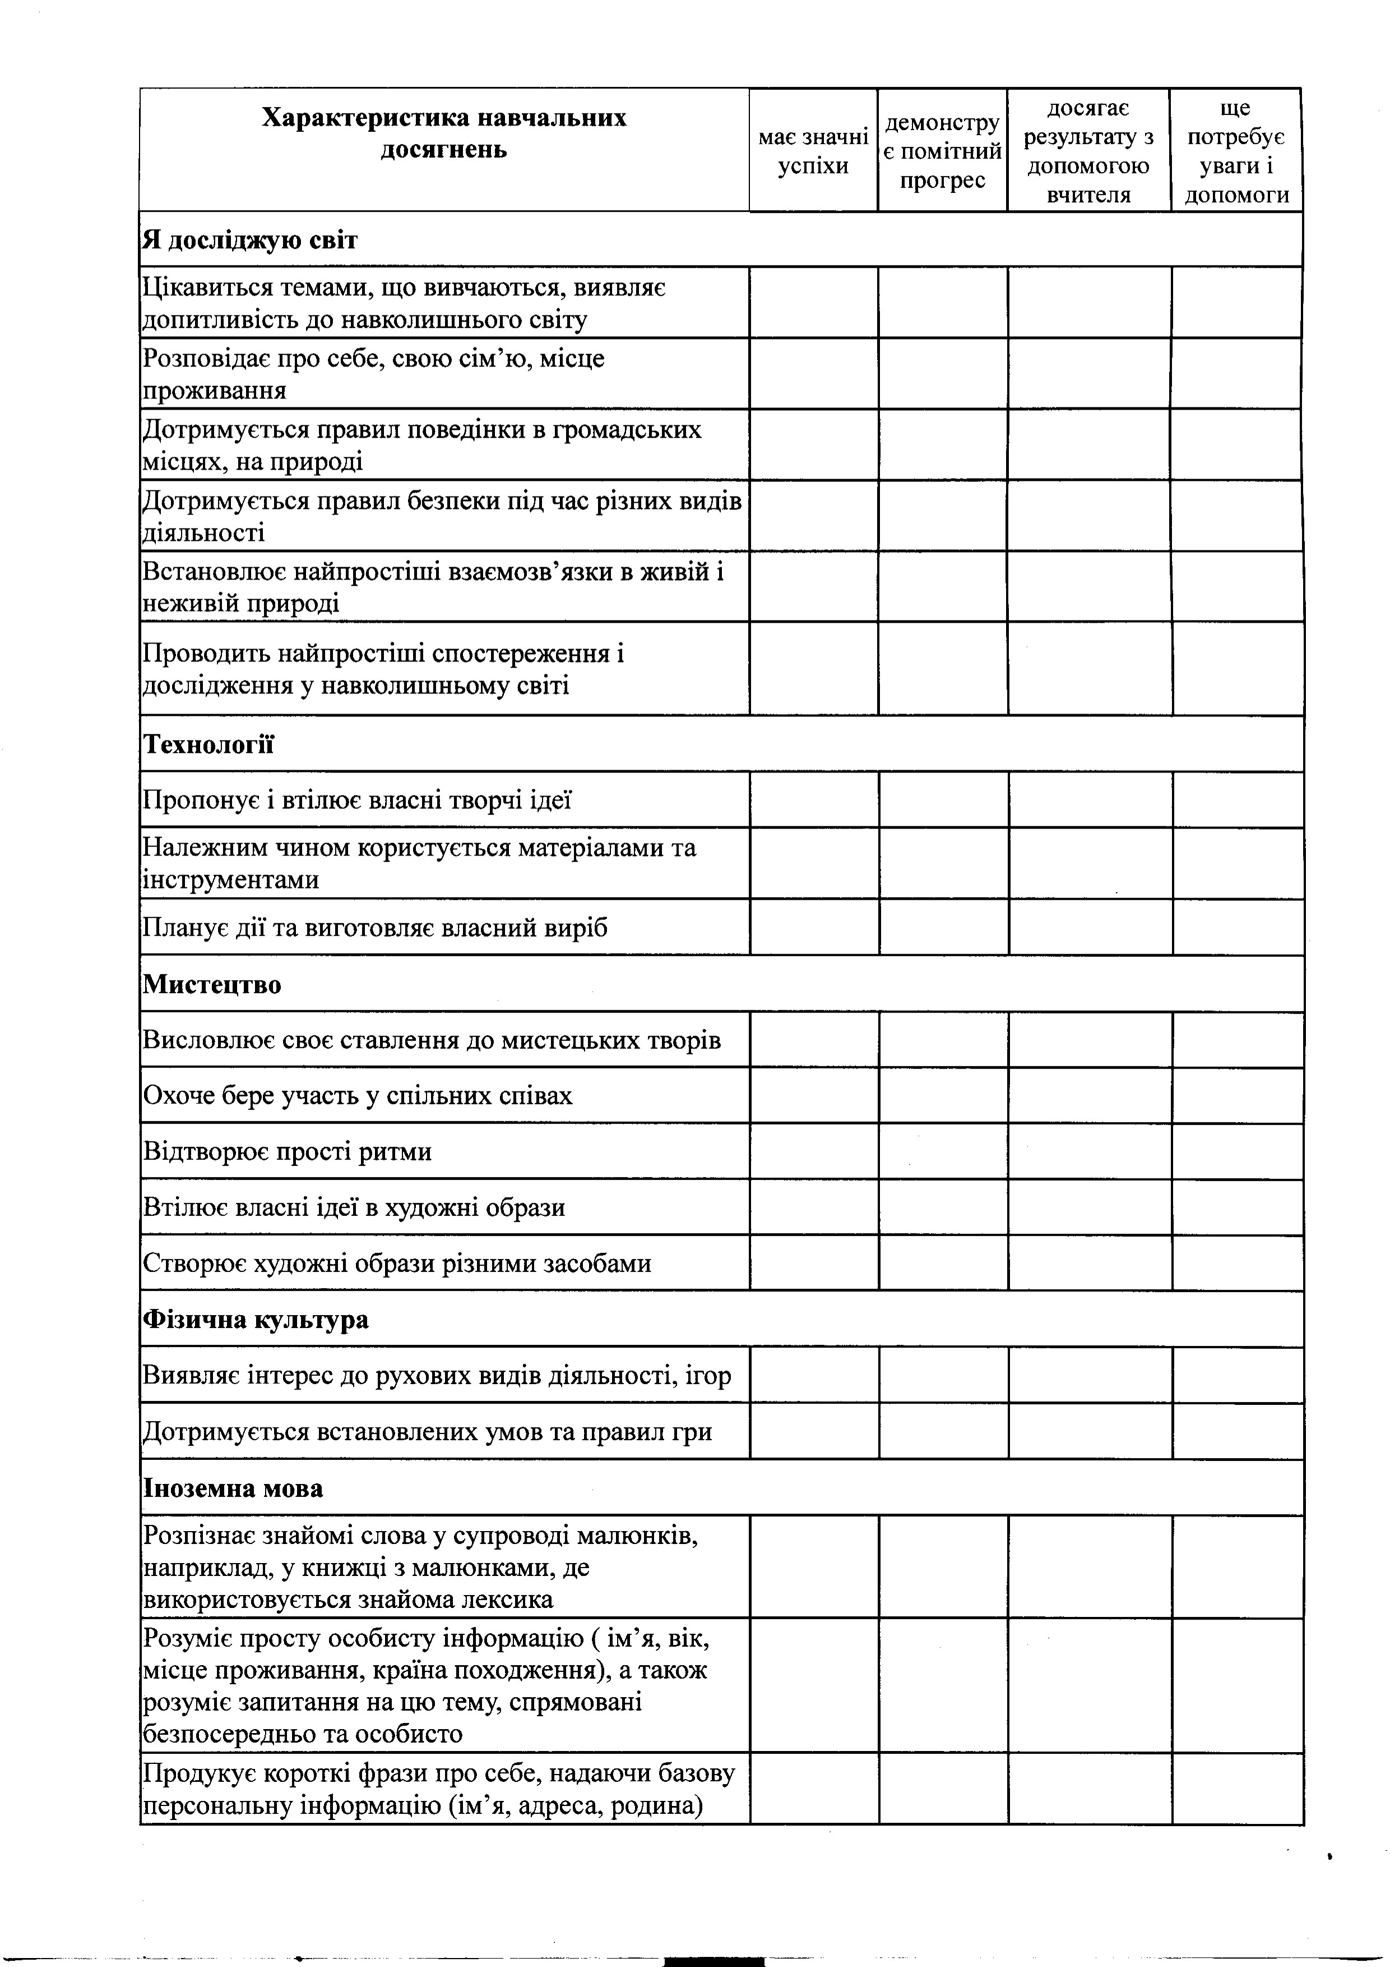

Кфвник закладу освћи
(проище та iHiIliaJM) (гйдпис, печатка (за наявностђ)
Мова вивчення
Проявляе загокавлекйсть Bil( вивчення мови
Бере активну участь в тематичних 6eci№x
Рекомендацй вчителя, що стосуються осМтнього процесу,
Пропущених дкйв
ГПдпис вчителя
Побажання батыбв або oci6, mci ix за№йнюють щодо осмтнього процесу
ГПдпис батыбв або oci6, ki ix зарлнюють
иректор департаменту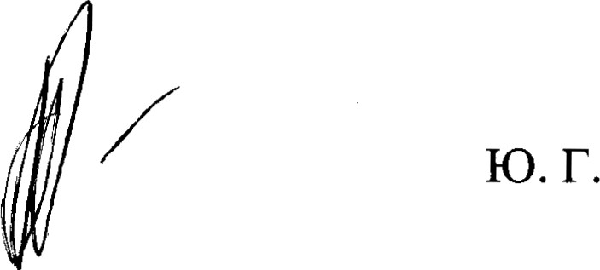Кононенко
Лотоцька, 4814768

